УТВЕРЖДАЮ:
Начальник УКС и МП АКМР
_________ А.Г. Крёков
«___» ________ 2014 г

Еженедельный информационный отчет о мероприятиях, проведенных в рамках празднования 90-летия Кемеровского района

«Вот октябрь закончился в срок,
Календарь пролистал уже осень…

А ноябрьский первый снежок,
Выйдет паром с горячего вдоха…

Зашагает победно зима,
Станут, вдруг, неуютными скверы...

Удивляя своей белизной,
Снег присыплет застывшие лужи…

Отощал календарь на стене,
Верный знак уходящего года,
Почему-то мерещится мне,
Непогоду заменит погода!..»
Александр Серенко «Вот октябрь закончился в срок...»

Вот и закончился октябрь. Много интересного произошло в подведомственных учреждениях УКСиМП АКМР за это время. Ушедший месяц был богат на самые разнообразные культурные и спортивные мероприятия, как впрочем, и последняя неделя осеннего месяца.
В Доме культуры деревни Береговая, 23 октября 2014 года, прошёл творческий вечер члена Cоюза писателей России Владимира Шумилова «Благодарю тебя судьба».
В фойе Дома культуры демонстрировалась выставка произведений известного автора. На сцене Дома культуры был показан фильм о жизни, творчестве прозаика и поэта.
Владимир Александрович родился и вырос в Приморском крае на Дальнем Востоке, где окончил Тихоокеанское высшее военно-морское училище им. С.О. Макарова в 1976 году. Много лет прослужил на подводной лодке военным инженером радиосвязи. В запас уволился капитаном – лейтенантом, поэтому занявшись литературной работой стал часто и ярко отражать в своих произведениях морскую тематику, которая близка его сердцу. Своё творчество Владимир Шумилов стал публиковать с 1971 года, в настоящее время проживает в деревне Смолино Берегового поселения.
Во время мероприятия Владимир Александрович прочитал свои авторские стихи и рассказал об основных этапах творческого пути. Отрадно отметить, что присутствующие на творческой встрече с большим интересом восприняли литературную композицию, созданную детьми на его стихотворные строки, а также прослушали песни, написанные сибирскими композиторами.
Глава администрации Берегового поселения Кемеровского муниципального района Сергей Кононенко поблагодарил Владимира Александровича за творчество и вручил ему памятный подарок.
Творческая встреча с писателем вызвала интерес у жителей деревни, в том числе ребят школьного возраста, так как встретиться и пообщаться с автором сборников поэзии и прозы пришли более двухсот человек.

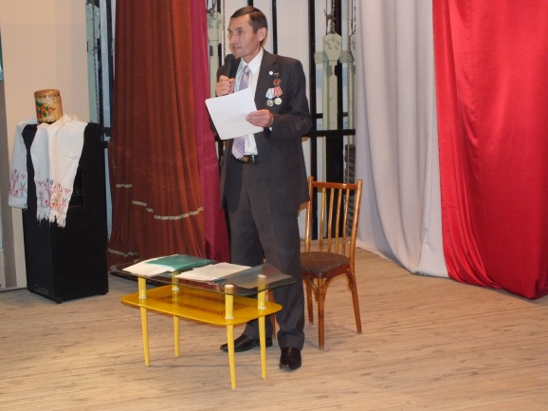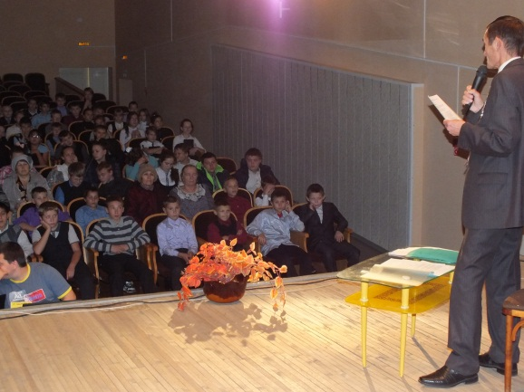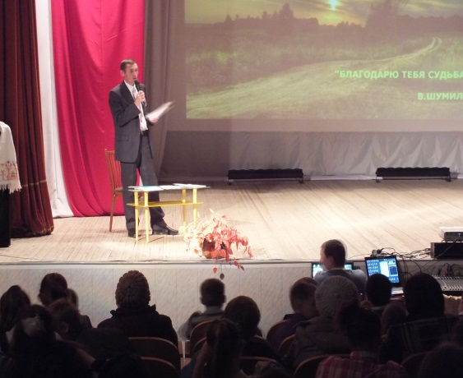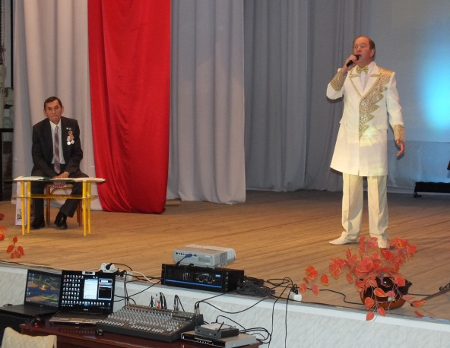

В Детской музыкальной школе Кемеровского муниципального района - посёлок Ясногорский, 24 октября 2014 года, прошло творческое познавательное мероприятие «Музыкальная гостиная», посвящённое встрече с произведениями русских и зарубежных композиторов, которые в своей работе обращались к сказочным образам.
Дети с большим интересом прослушали фрагменты классической музыки из нескольких опер и балетов, таких русских композиторов, как Николай Римский - Корсаков («Сказка о царе Салтане», «Снегурочка», «Шахерезада»), Петр Чайковский («Спящая красавица», «Щелкунчик»), Модест Мусоргский («Картинки с выставки»), а также прозвучала музыка известного норвежского автора Эдварда Грига «Дюймовочка» и другие.
Участники «Музыкальной гостиной» с огромным удовольствием рассказали истории создания данных произведений, иллюстрируя их красочными рисунками и тематическими кроссвордами, сделанными после прослушивания опер и балетов.

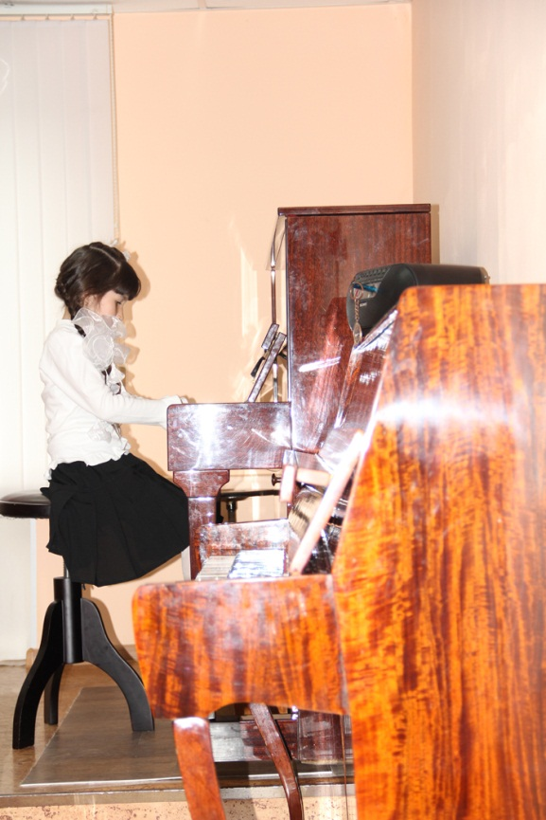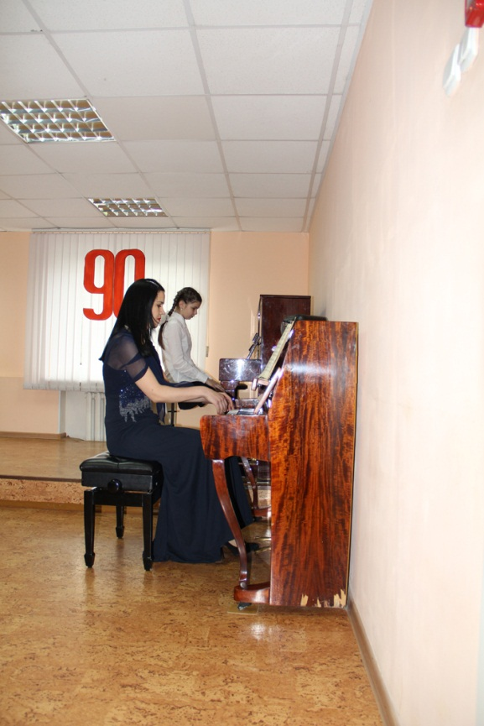

24 октября 2014 года специалисты ДК д. Береговая поздравили на дому с семидесятилетием Мухореву Валентину Ефимовну.

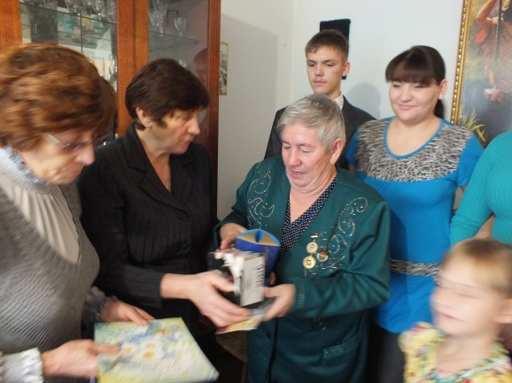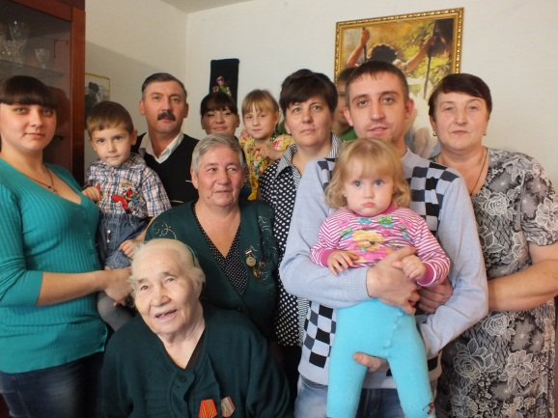

24 октября 2014 года в зрительном зале Дома культуры п. Пригородный все желающие бесплатно посмотрели документальный фильм «Семь чудес Кузбасса». Демонстрация фильма была приурочена к году культуры и туризма, затем сотрудник ДК М.В. Строкина провела викторину на знание памятников архитектуры в Кузбассе.
В концертном зале Детской музыкальной школы Кемеровского муниципального района (посёлок Новостройка), 25 октября 2014 года, прошёл VI фестиваль "Творческая осень".
Главной целью проведения ежегодного праздника музыки является выявление перспективных учащихся, которые в дальнейшем будут достойно представлять музыкальную школу Кемеровского муниципального района на конкурсах и фестивалях различного уровня. В этом году фестиваль проходил в два этапа, с предварительным прослушиванием, так как количество заявленных участников превышало регламент Гала-концерта.
В результате тридцать юных музыкантов из посёлков Металлплощадка, Новостройка и Ясногорский, а также деревни Береговая представили своё исполнительское мастерство в двух номинациях «инструментальная музыка» и «вокал». Ярким, завершающим аккордом звуковой палитры музыкального праздника осени, стало выступление ансамблей преподавателей школы. Безусловно, данные концертные номера доставили зрителям эстетическое удовольствие и, показали юным участникам фестиваля яркий пример того, насколько важно стремится в творчестве к повышению исполнительского мастерства, чтобы достичь профессионализма.

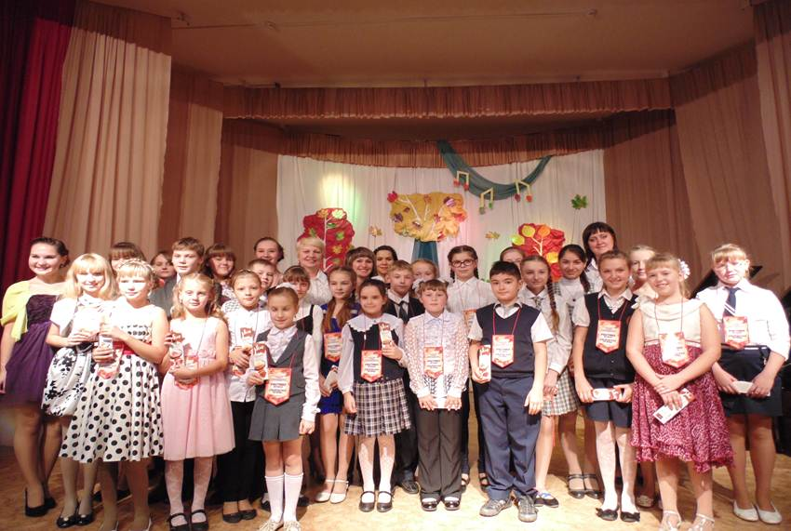

25 октября 2014 года в ДК д. Старочервово, впервые за историю Дома культуры, прошла театрализованная игровая программа «Хеллоуин» в которой приняли участие ребята в возрасте от 12 до 17 лет.
Для разминки ребята посмотрели ролик, познакомивший их с историей праздника.
Самые активные приняли участие в весьма необычных конкурсах: «Признание», «Поцелуй смерти», «Жертвоприношение» и др. Затем состоялся серьёзный кастинг, плодом которого явился выбор короля и королевы, которые и открыли бал.
В перерывах между сумасшедшими танцами ребята поделившись на две команды «Призраки» и «Привет с того света» с азартом поиграли в игры: «Очаровательная мумия», «Танцы со шваброй», «Путешествие от одного морга к другому», «Банька».
После окончания бала участники долго не могли разойтись по домам, как будто их сдерживала могучая необъяснимая сила. Этот день запомнился ребятам надолго. Запомнился он и уборщице, пришедшей утром в ДК на следующий день.

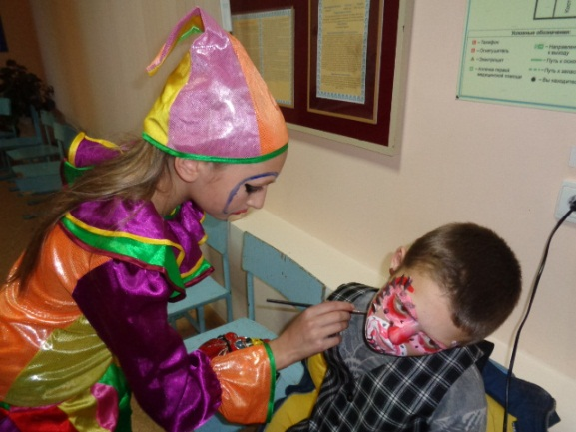
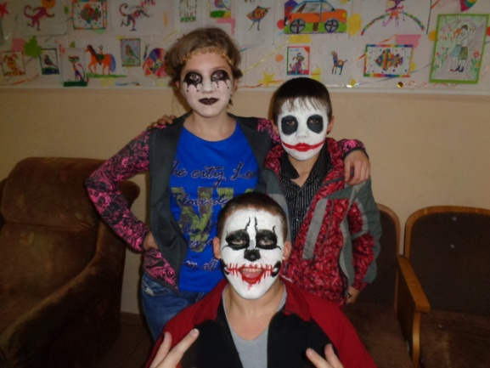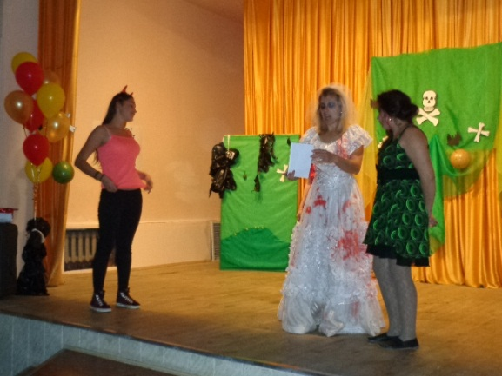
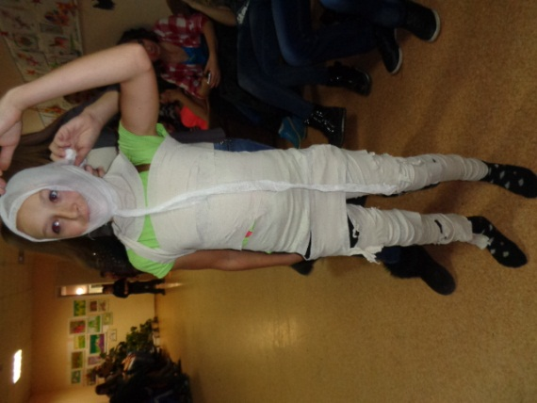

28 октября 2014 года в ДК д. Береговая прошло отчётно-выборное собрание ветеранской организации. Перед началом мероприятия был показан фильм, после собрания состоялся небольшой концерт для ветеранов.

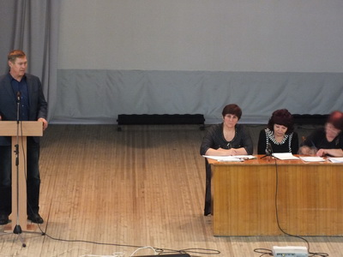

30 октября 2014 года в ДК д. Старочервово прошел информационный час «Дети войны» в котором приняли участие ребята в возрасте от 12 до 17 лет.
Присутствующие узнали о том, что в годы Великой Отечественной войны (1941-1945 гг.) было «отобрано» детство не только у детей, попавших в оккупацию, вывезенных в Фашистскую Германию, мучительно умирающих от истощения в блокадном Ленинграде, не говоря уже о погибших во время артобстрелов и бомбёжек, но и у детей репрессированных родителей.
Узнали о нелегкой судьбе детей так называемых «Врагов народа». О чудовищной несправедливости, когда вместе с действительными врагами народа в лагеря попадали многие невинные и только благодаря клевете знакомых или соседей.
В заключение часа была зажжена свеча памяти невинным жертвам политических репрессий.

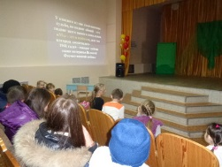

30 октября 2014 года специалисты ДК с. Ягуново совместно с сотрудниками Ягуновской модельной библиотеки провели информационный час «Из истории Дня памяти о жертвах репрессий», посвящённый Дню памяти жертвам политических репрессий.
Вниманию жителей села представили слайд – презентацию, в которой были приведены цифры арестованных, расстрелянных и пострадавших в эти суровые годы.
Все вспомнили одно из самых черных пятен в истории нашей страны – массовые репрессии. Спецпереселенцы! Кто они? Классовые враги или жертвы системы? Сколько их было? Какова их судьба?. Среди присутствующих не было равнодушных к тем страшным годам.. Все скорбели о безвинно убиенных.

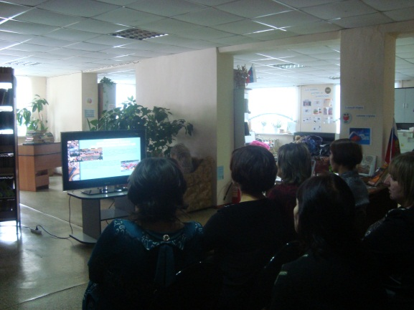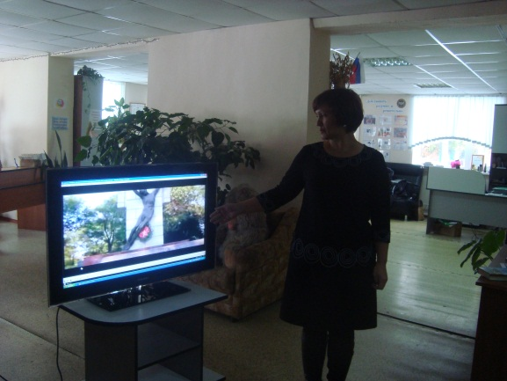
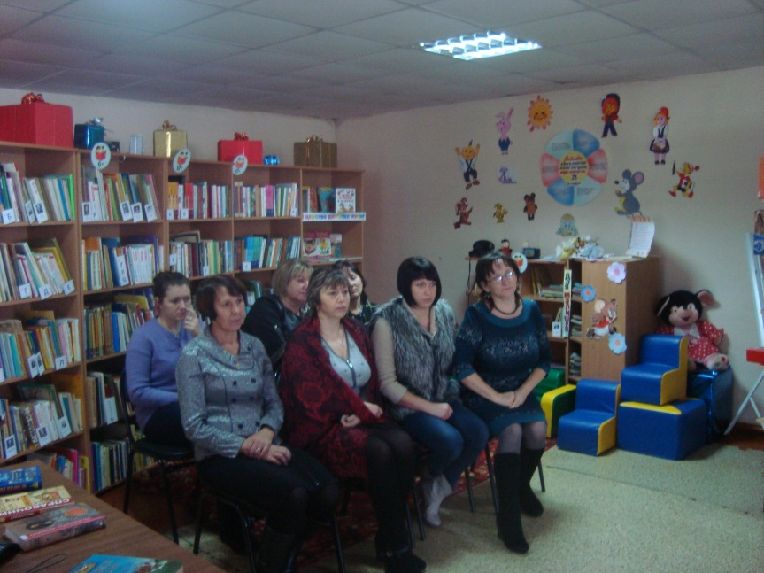

31 октября 2014 года специалистами ДК Андреевка было проведено мероприятие, посвященное Дню народного единства и примирению.
Ребятам была показана презентация, которая объяснила смысл этого праздника, его истоки, поговорили об исторических личностях, которые изменили судьбу России.
В конце мероприятия были показаны фрагменты из документального фильма «Русская смута: История болезни».

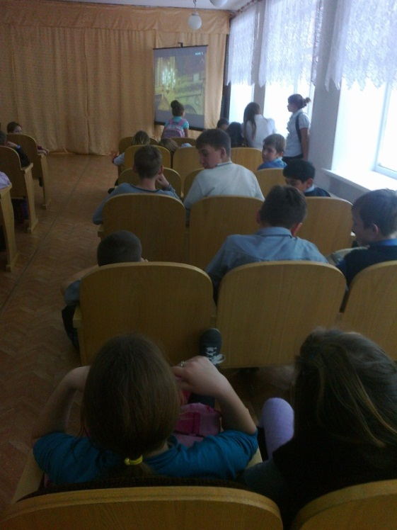

Исп.: О.Д. Беклемешева
Тел.: 54-00-59

